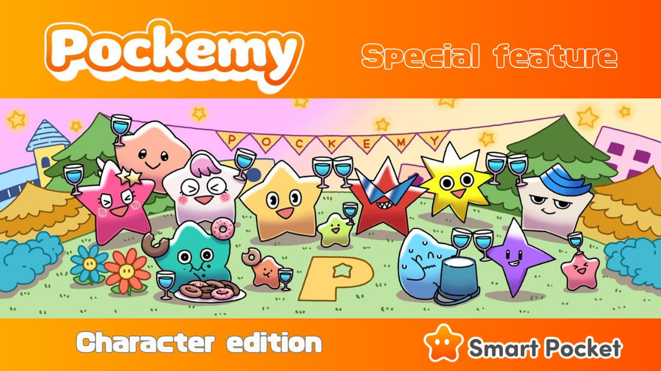

**Pockemy Spécial : "Édition Personnages"**

**Bonjour à toute la famille SP !  
Aujourd'hui, nous vous proposons un focus sur le personnage populaire "Pockemy", qui fait sensation non seulement dans les mangas et les animes, mais aussi dans le PFP Gacha de l'application "Smart Pocket" !**

# Qu'est-ce que Pockemy ?

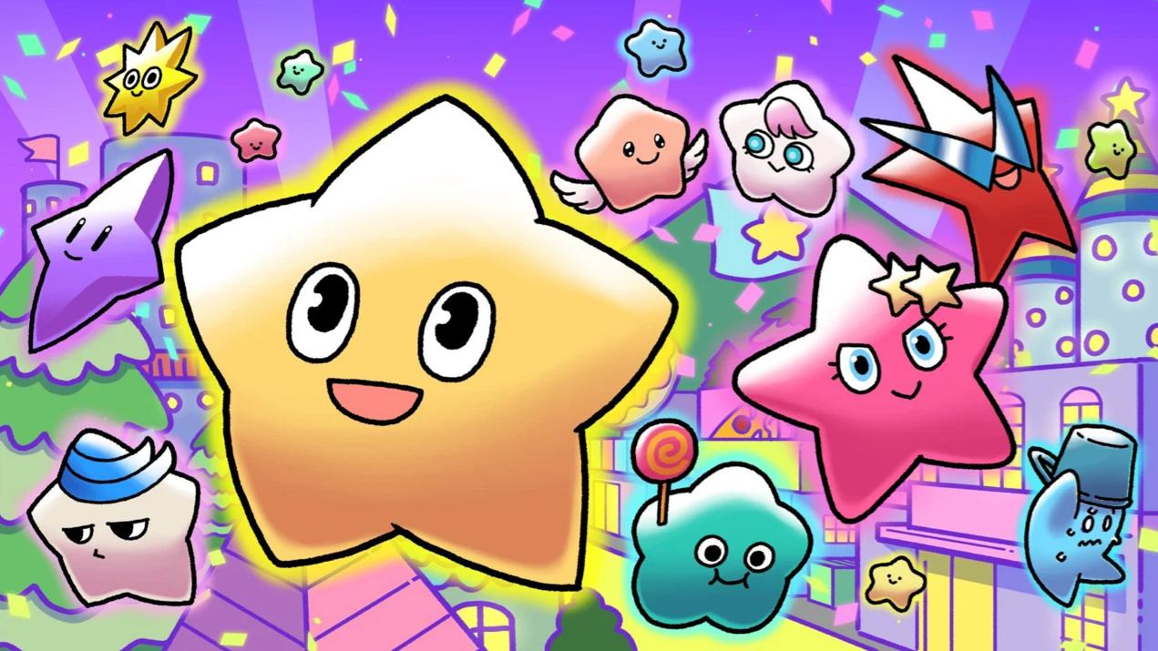  
  
Pockemy est un personnage inspiré des étoiles, vivant dans une belle ville quelque part dans l'univers. L'histoire dépeint un quotidien joyeux et paisible, rythmé par les aventures de personnages uniques et adorables.  
  
Seule une partie de cet univers a été révélée pour le moment, mais nous attendons avec impatience la suite des événements !

# Présentation des personnages

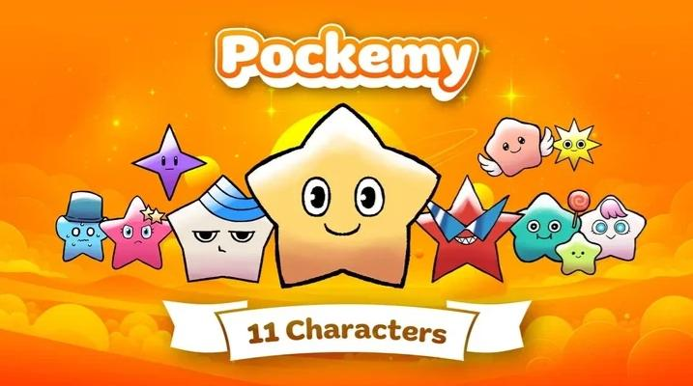  
  
"Pockemy" compte 11 personnages ! Parmi eux, on retrouve l'iconique "Pockemy", ainsi que "Yami", "Fushigi", "Muteki", "Kuishinbo", "Aniki", "Chibikko", "Bibiri", "Tsuntsun", "Futekusare" et "Shinratsu".  
  
À l'exception de Pockemy, les noms des personnages sont inspirés des traits de personnalité humains et reflètent leurs caractéristiques propres. Tous ces personnages possèdent une vraie humanité, avec des expressions riches et des scènes comiques qui les rendent particulièrement attachants.  
  
Avec une telle diversité, nul doute que vous trouverez votre favori parmi eux !

# Pockemy

  
  
Pockemy est le personnage officiel de "Smart Pocket". Il est plein d'énergie, innocent et extrêmement curieux. Comme un jeune écolier au grand sens de la justice, il fait souvent des erreurs, mais cela ne le dérange pas du tout.

# Yami

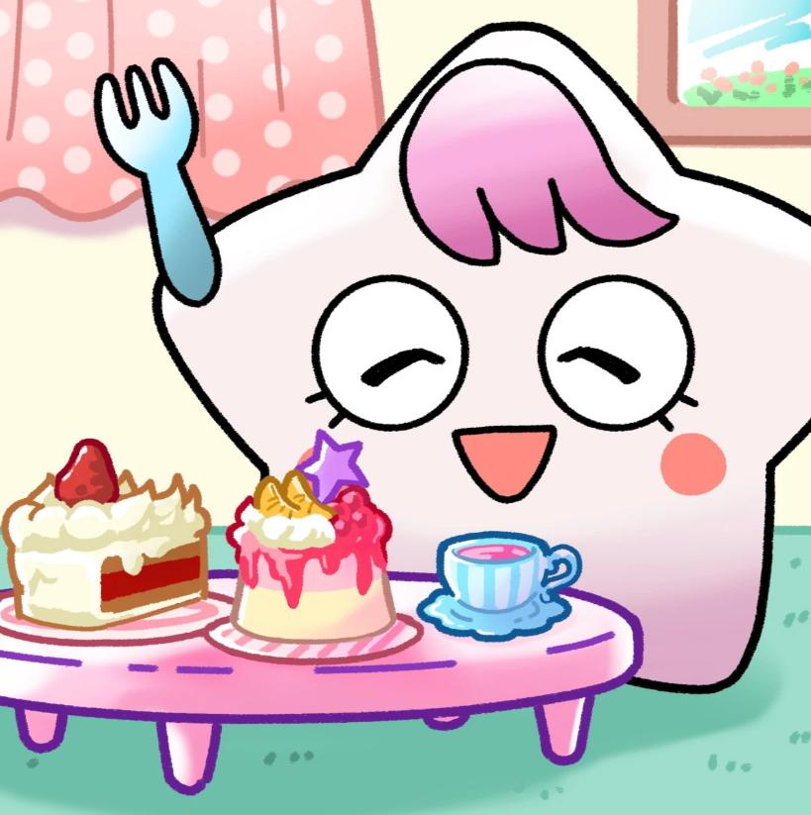  
  
Elle est d'habitude douce et souriante, ressemblant à une jeune dame élégante. Cependant, lorsqu'elle est irritée, son regard devient perçant et elle entre en "mode sombre". Dans cet état, elle enchaîne les remarques piquantes, mais un peu de sucré suffit à la calmer et lui faire retrouver son état normal.

# Fushigi

  
  
Elle semble toujours dans la lune et écoute avec un regard profond, mais en réalité, elle ne prête pas attention. Elle dit souvent des choses absurdes, mais il lui arrive aussi de prédire l'avenir, ce qui pousse tout le monde à prêter attention à ses paroles.

# Muteki

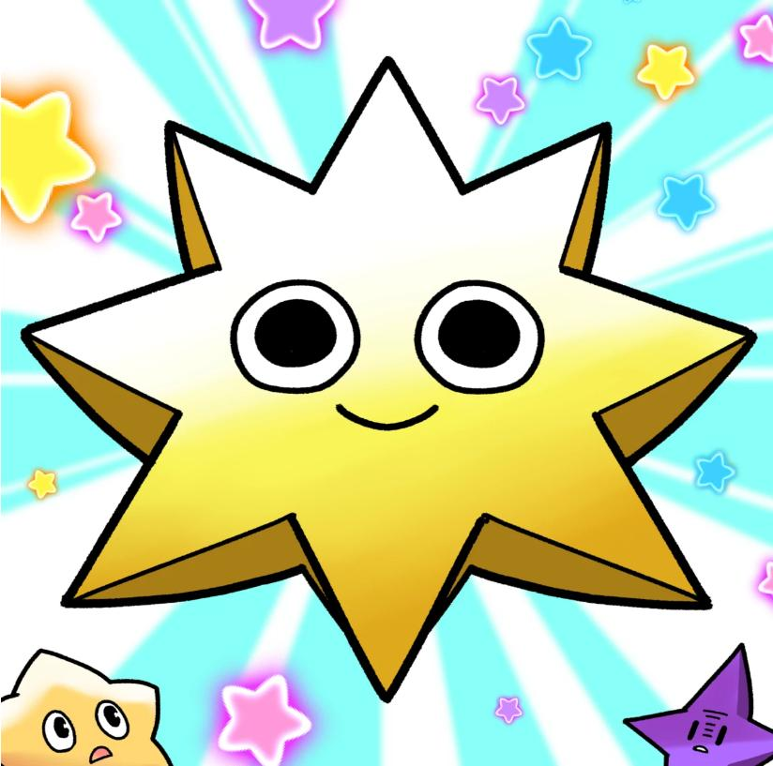

Il est convaincu d'être invincible et ne doute jamais de lui-même. Grâce à son calme, il fait preuve de générosité et ne se met jamais en colère. Toujours souriant, il a un regard intense, une voix forte et une grande endurance physique.

# Kuishinbo

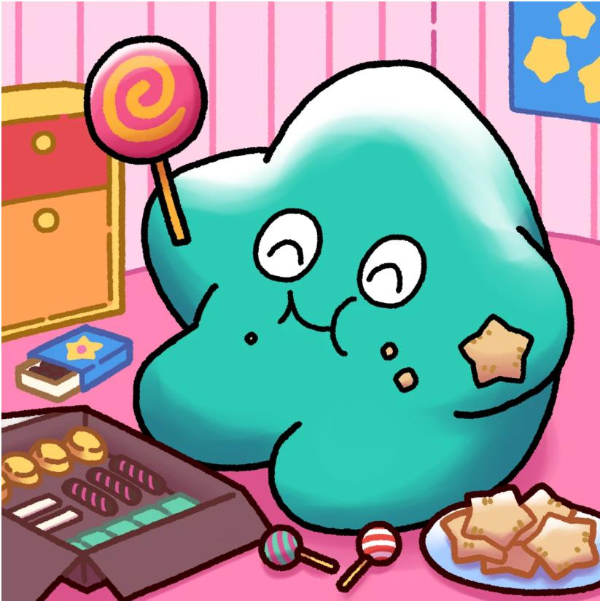

Il pense toujours à la nourriture. Lorsqu'il a le ventre plein, il est joyeux, mais lorsqu'il a faim, il devient sombre. Son rapport à la nourriture est si émotionnel qu'il peut changer de personnalité, allant de la colère aux larmes.

# Aniki



Il est fort et agressif, le grand frère de tout le monde. Tout le monde l'adore, mais il ne montre jamais de faiblesse. En réalité, il manque de confiance en lui et cache cela derrière son attitude dure.

# Chibikko



Ce sont de petits personnages nombreux, comparables à des enfants de trois ans. Leur innocence les amène parfois à dire des choses tranchantes. Lorsqu'ils se rassemblent, leur présence peut être oppressante.

# Bibiri



Il est toujours anxieux et a tendance à se cacher derrière les objets. Il est tellement timide qu'il a du mal à parler avec assurance et s'excuse immédiatement lorsqu'on lui adresse la parole.

# Tsuntsun

  
  
Un personnage "tsundere" qui pleure souvent. Très émotif, il s’énerve et rougit facilement. Bien qu'il semble capricieux, il est en réalité gentil et toujours prêt à aider les autres.

# Futekusare



Sombre et cynique, il critique souvent les autres mais devient extrêmement fragile dès qu'on le critique en retour.

# Shinratsu

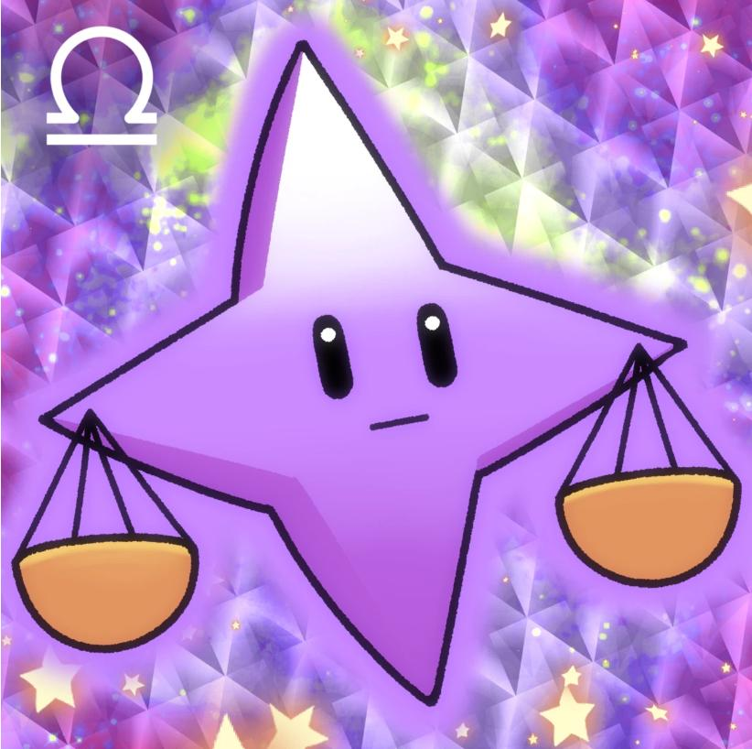

Il adore pointer les erreurs des autres et faire des remarques sarcastiques. Il sait qu'il est agaçant, et lorsqu'il s'agit de sport, il fuit immédiatement.

# Rival ou ami ? Découvrez "Holy"

  
  
Peu d’informations sont encore disponibles sur "Holy", mais il semble être un personnage clé qui jouera un rôle important dans "Pockemy" et "Smart Pocket".  
  
En plus, il est incroyablement mignon !  
  
Ce n’est pas surprenant, car son design est signé par le génie de la mignonnerie, @shoot_down_UFO ! Restez à l'affût pour une future présentation spéciale de "Holy" !

# L'équipe de créateurs de génie

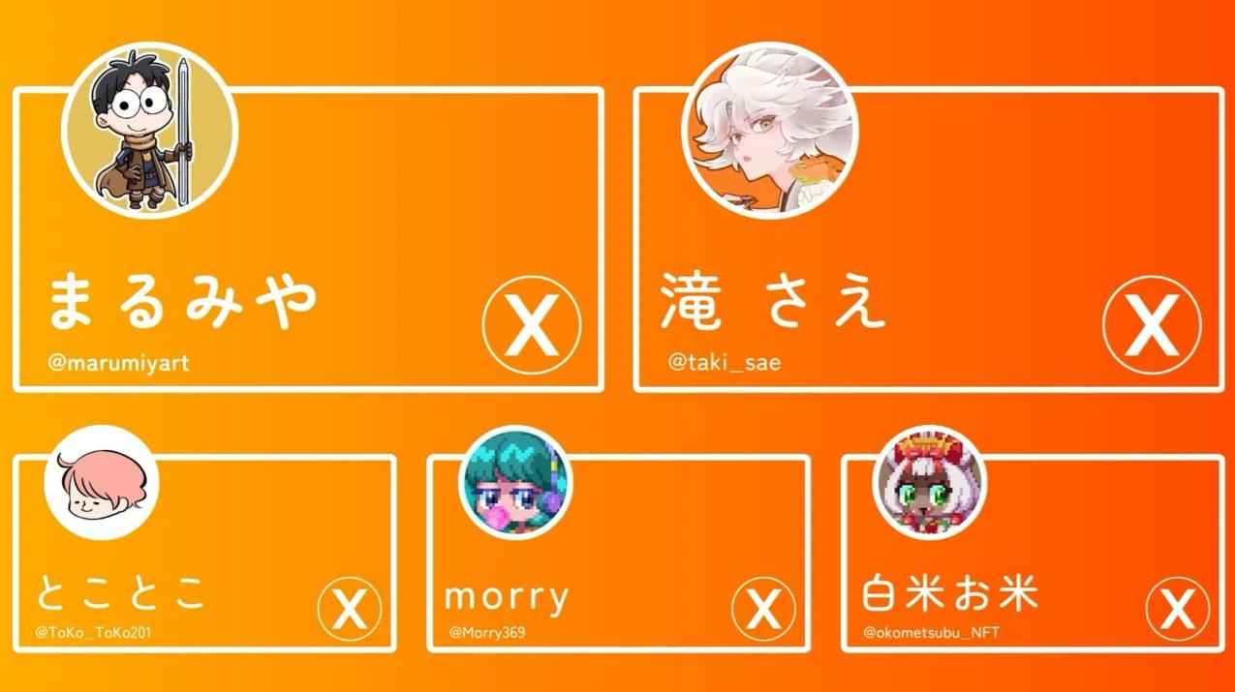  
  
L'univers fascinant de "Pockemy" est conçu par l'équipe talentueuse du "Japan NFT Museum Editorial Team", dirigée par la rédactrice en chef Sae Taki. Ce groupe est composé de créateurs professionnels ayant chacun publié des œuvres populaires. En plus de leur haut niveau technique, leur travail d'équipe est exceptionnel !

# Créateur principal : Marumiya

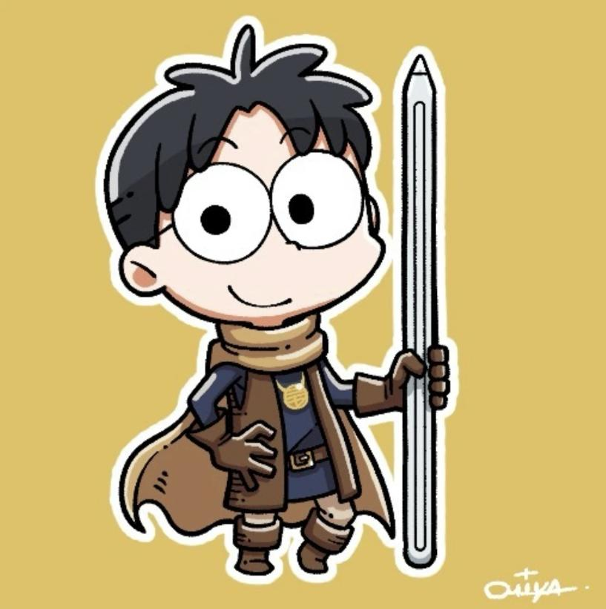

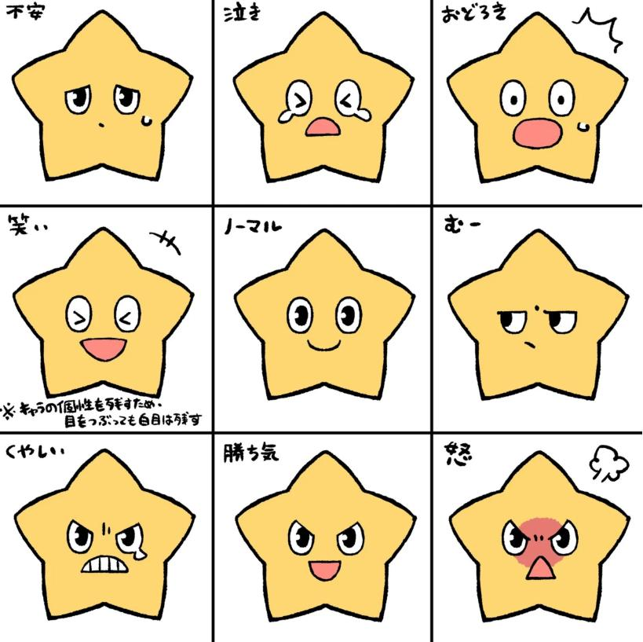

# Prochainement : "Édition Contenus"

Dans notre prochain numéro, nous vous présenterons divers contenus liés à "Pockemy", y compris le manga, l’anime, les stickers LINE & Discord, ainsi que les PFPs et les projets futurs.  
  
Restez connectés !